Химия

Тема: « Полисахариды».

Задание: Законспектировать лекцию по данной теме.

Ответы присылать на электронную почту g.arshanova@yandex.ru Viber, WhatsApp 89233539536 Работу необходимо подписывать и ставить дату проведения урока. Задание присылать 12.05.20.

Лекция: Полисахариды
Полисахариды – это природные высокомолекулярные углеводы, макромолекулы которых состоят из остатков моносахаридов.
Полисахариды – высокомолекулярные несахароподобные углеводы, содержащие от десяти до сотен тысяч остатков моносахаридов (обычно гексоз), связанных гликозидными связями.
Основные представители - крахмал и целлюлоза - построены из остатков одного моносахарида - глюкозы. Крахмал и целлюлоза имеют одинаковую молекулярную формулу
(C₆H₁₀O₅)_{n},
но совершенно различные свойства. Это объясняется особенностями их пространственного строения.
Крахмал состоит из остатков a-глюкозы, а целлюлоза – из b-глюкозы, которые являются пространственными изомерами и отличаются лишь положением одной гидроксильной группы (выделена цветом):

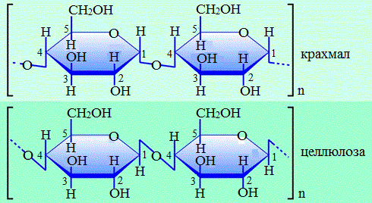

С учетом пространственного строения шестичленного цикла формулы этих изомеров имеют вид: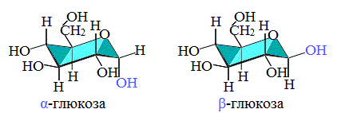
К важнейшим полисахаридам относится также гликоген (С₆Н₁₀О₅)_{n}, образующийся в организмах человека и животных в результате биохимических превращений из растительных углеводов. Как и крахмал, гликоген состоит из остатков a-глюкозы и выполняет подобные функции (поэтому часто называется животным крахмалом).
Полисахариды необходимы для жизнедеятельности животных и растительных организмов. В живой природе они выполняют важные биологические функции:
- структурных компонентов клеток и тканей;
- энергетического резерва;
- защитных веществ.
Они являются одним из основных источников энергии, образующейся в результате обмена веществ организма. Принимают участие в иммунных процессах, обеспечивают сцепление клеток в тканях. Являются основной массой органического вещества в биосфере.
Структурные полисахариды придают клеточным стенкам прочность.
Водорастворимые полисахариды не дают клеткам высохнуть.
Резервные полисахариды по мере необходимости расщепляются на моносахариды и используются организмом.

Физические свойства
Полисахариды — аморфные вещества, не растворяются в спирте и неполярных растворителях, растворимость в воде варьируется. Некоторые растворяются в воде с образованием коллоидных растворов (амилоза, слизи, пектовые кислоты, арабин), могут образовывать гели (пектины, альгиновы кислоты, агар-агар) или вообще не растворяться в воде (клетчатка, хитин).

Химические свойства полисахаридов
Для полисахаридов наибольшее значение имеют реакции гидролиза и образование производных за счет реакций макромолекул по спиртовым ОН-группам.
Гидролиз полисахаридов
Гидролиз полисахаридов происходит в разбавленных растворах минеральных кислот (или под действием ферментов). При этом в макромолекулах разрываются связи, соединяющие моносахаридные звенья – гликозидные связи (аналогично гидролизу дисахаридов). Реакция гидролиза полисахаридов является обратной процессу их образования из моносахаридов.
Полный гидролиз полисахаридов приводит к образованию моносахаридов (целлюлоза, крахмал и гликоген гидролизуются до глюкозы):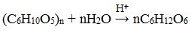
При неполном гидролизе образуются олигосахариды (в том числе, дисахариды).
Способность полисахаридов к гидролизу увеличивается в ряду:
Гидролиз крахмала и целлюлозы до глюкозы («осахаривание») и ее брожение используются в производстве этанола, молочной, масляной и лимонной кислот, ацетона, бутанола.
₽CRM-система №1 в России18+Содействие в подборе финансовых услуг/организацийКупите электронный ОСАГО за 5 минут
Образование производных
Образование производных (главным образом, сложных и простых эфиров) полисахаридов происходит в результате реакций по спиртовым ОН-группам, содержащимся в каждом структурном звене (3 группы ОН на одно моносахаридное звено): [С₆Н₇О₂(ОН)₃]_{n}.

Различия в строении и свойствах крахмала и целлюлозы
1. Содержат остатки разных форм циклической глюкозы:
крахмал – остатки α–глюкозы;
целлюлоза – остатки β-глюкозы.
2. Содержат разное число структурных звеньев – остатков глюкозы:
крахмал – до нескольких тысяч (М_{r} – до 1 млн);
целлюлоза – до 40 тыс. (М_{r} – до 20 млн).
3. Между остатками глюкозы образуются различные связи:
в крахмале – α–1,4- и α–1,6-гликозидные связи;
в целлюлозе — β-1,4-гликозидные связи.
4. Макромолекулы имеют различную структуру:
крахмал – разветвленные и неразветвленные молекулы, компактно свернутые;
целлюлоза – только неразветвленные молекулы, имеют вид нитей, так как форма остатков β-глюкозы исключает спирализацию.
5. Характер межмолекулярных взаимодействий:
в крахмале макромолекулы имеют компактную форму, водородные связи между ними почти не образуются;
в целлюлозе между молекулами нитевидной формы образуются очень прочные водородные связи (в которых участвуют свободные гидроксильные группы), нити объединяться в пучки, пучки в волокна. Поэтому в воде, спирте, эфире целлюлоза не растворяется и не набухает, как крахмал.
6. Как пищевой продукт:
Крахмал – продукт питания, так как в организмах человека и животных есть ферменты, расщепляющие α–1,4- и α–1,6-гликозидные связи.
Целлюлоза не является продуктом питания человека и большинства животных, так как в их организмах нет ферментов, расщепляющих более прочные β-1,4-гликозидные связи.
Жвачные животные и кролики способны усваивать целлюлозу при посредстве содержащихся в их организме бактерий.

